

СОБРАНИЕ ДЕПУТАТОВ МИАССКОГО ГОРОДСКОГО ОКРУГА
ЧЕЛЯБИНСКАЯ ОБЛАСТЬ
ШЕСТИДЕСЯТАЯ СЕССИЯ СОБРАНИЯ ДЕПУТАТОВ МИАССКОГО ГОРОДСКОГО ОКРУГА ПЯТОГО СОЗЫВА

РЕШЕНИЕ №8
от 27.03.2020 г.
О присвоении наименования элементу планировочной структуры в г.Миассе, оз.Тургояк – территория «Спортивно – оздоровительный центр им. Зои Космодемьянской»

Рассмотрев предложение Главы Миасского городского округа Тонких Г.М. о присвоении наименования элементу планировочной структуры в г.Миассе, оз.Тургояк – территория «Спортивно – оздоровительный центр им. Зои Космодемьянской», учитывая рекомендации постоянной комиссии по вопросам законности, правопорядка и местного самоуправления, рекомендации экспертной комиссии по наименованию объектов, расположенных на территории Миасского городского округа (протокол от 20.03.2020 г.), в соответствие с Положением «О порядке присвоения наименований муниципальным объектам в Миасском городском округе», утвержденным Решением Собрания депутатов Миасского городского округа от 31.03.2006г. №6, руководствуясь Федеральным законом от 06.10.2003 г. №131–ФЗ «Об общих принципах организации местного самоуправления в Российской Федерации» и Уставом Миасского городского округа, Собрание депутатов Миасского городского округа
РЕШАЕТ:
1. Присвоить наименование элементу планировочной структуры в г.Миассе, оз.Тургояк – территория «Спортивно – оздоровительный центр им. Зои Космодемьянской».
2. Адресную схему расположения объектов на территории «Спортивно – оздоровительный центр им. Зои Космодемьянской» согласно приложению к настоящему Решению.
3. Настоящее Решение опубликовать в установленном порядке.
4. Контроль исполнения настоящего решения возложить на постоянную комиссию по вопросам законности, правопорядка и местного самоуправления.

Председатель Собрания депутатов
Миасского городского округа Е.А. Степовик

Глава
Миасского городского округа Г.М. Тонких

ПРИЛОЖЕНИЕ
к Решению Собрания депутатов
Миасского городского округа
от 27.03.2020 г. №8
Адресная схема расположения территории «Спортивно – оздоровительный центр им. Зои Космодемьянской»
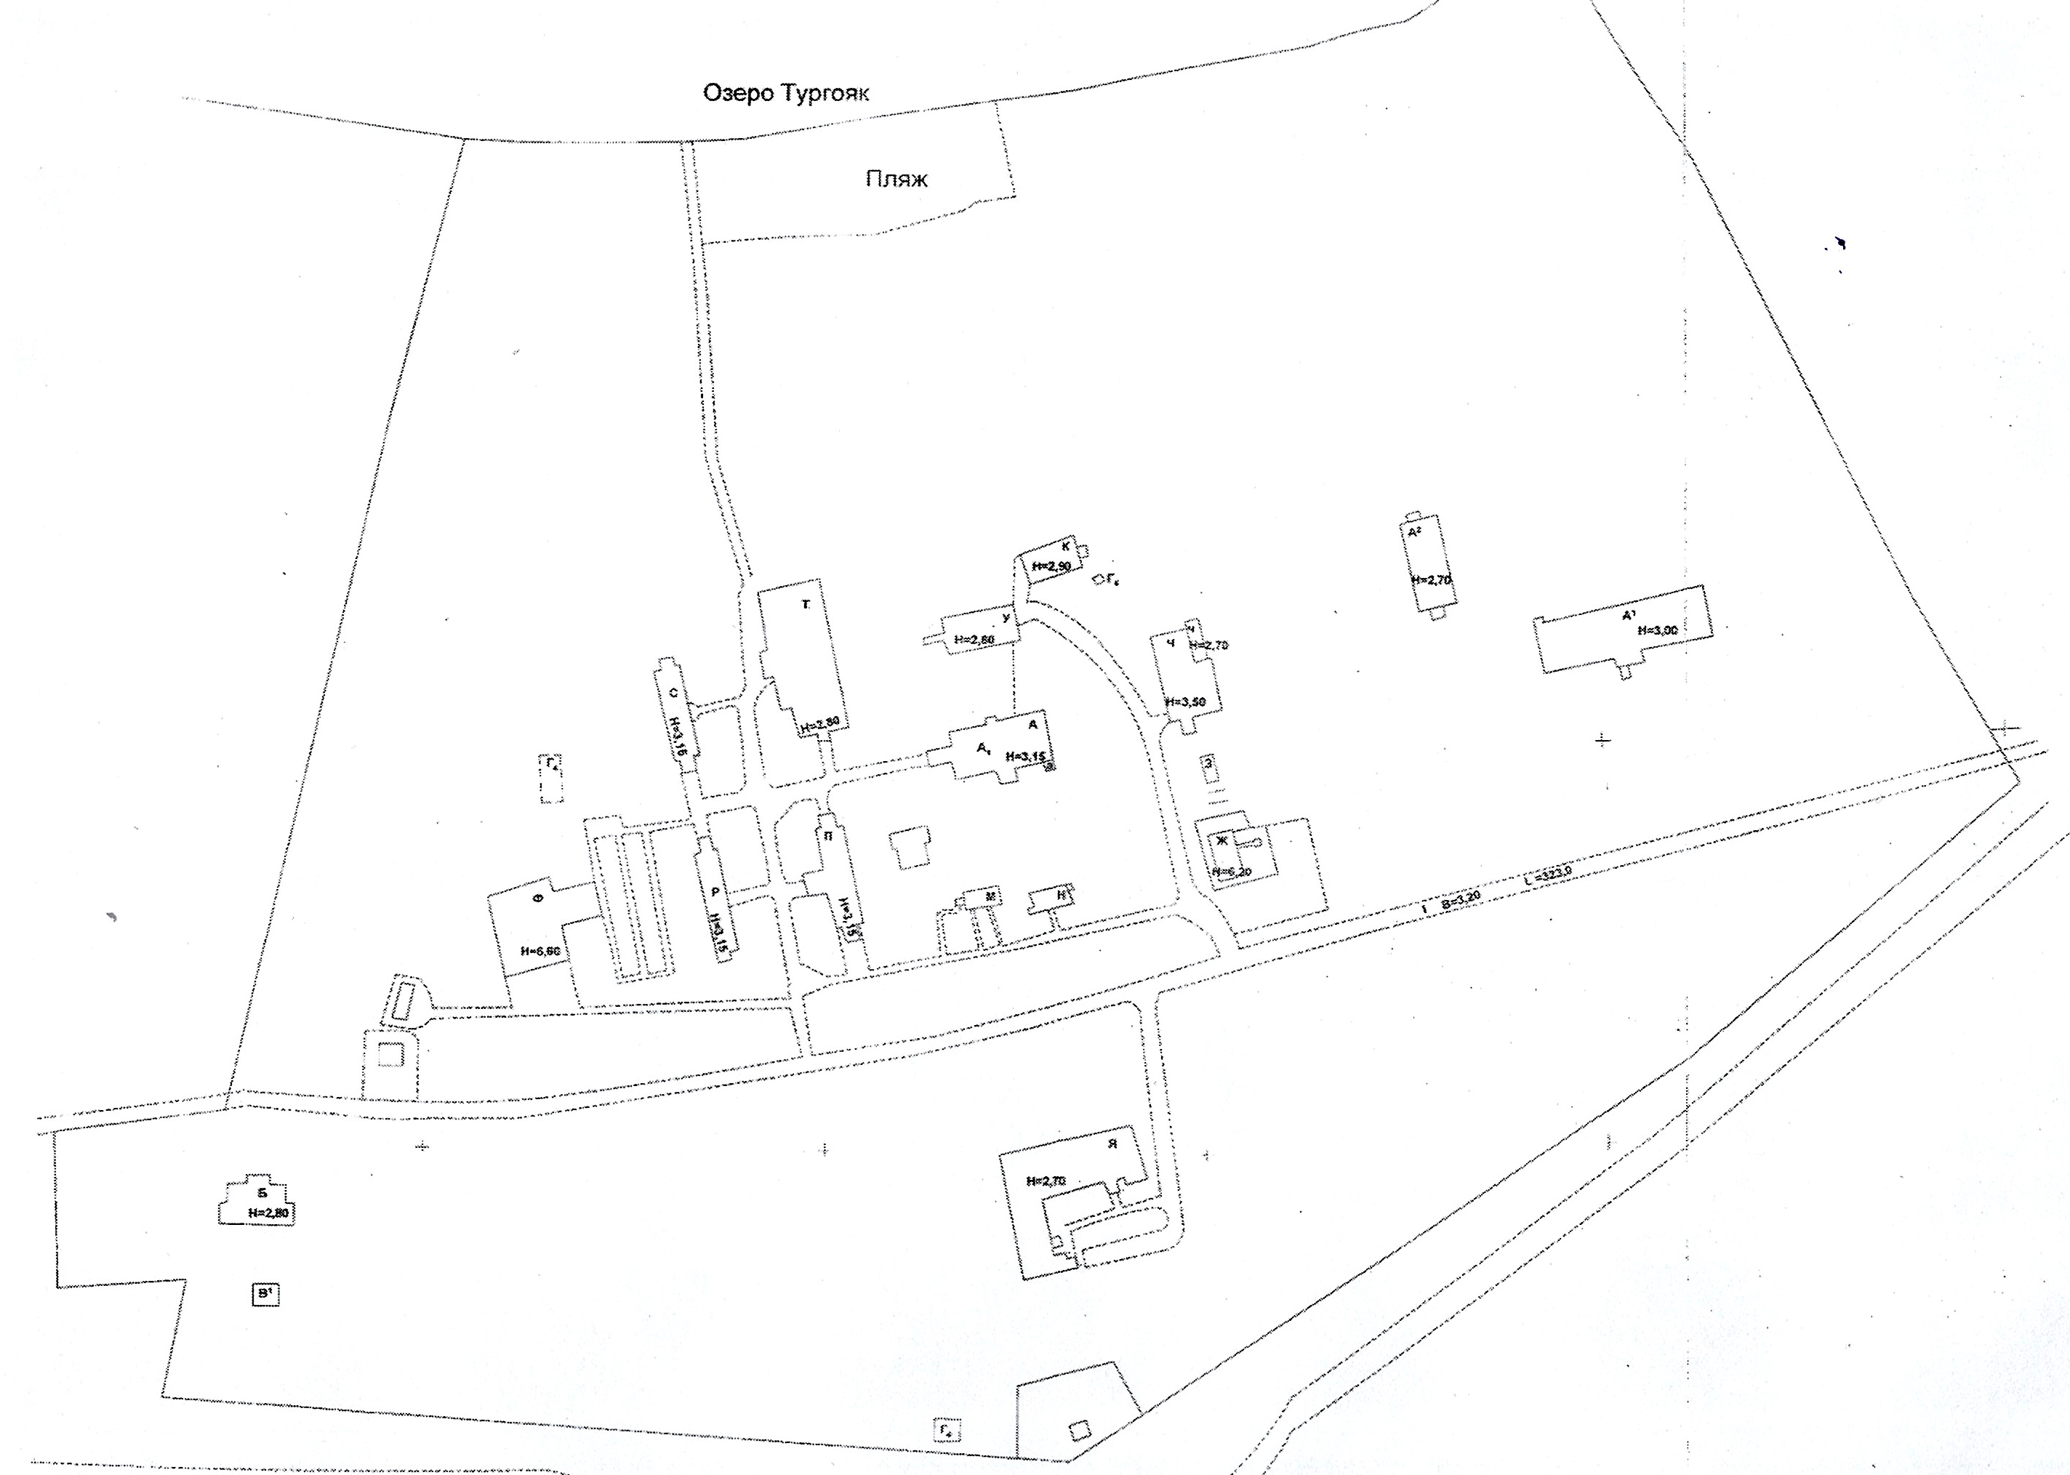
2
1
3
5
6
4
7
8
9
16
11
10
15
14
13
12
17

Условные обозначения:
1-17 – номера объектов территории «Спортивно – оздоровительный центр им. Зои Космодемьянской»
Условные обозначения:
Строение 1, Строение 2 - номера объектов территории «Лазурный берег»

